Вопросы к лабораторной работе №14

- Перечислите функции пакета DBMS_JOB и их назначение.
- SUBMIT – создание задания;
- ISUBMIT – создание задания с номером;
- REMOVE – удаление задания из очереди;
- RUN – немедленное выполнение задания в пользовательском сеансе;
- BROKEN – разрушение задания;
- INSTANCE – указание экземпляра;
- NEXT_DATE – изменение времени выполнения;
- INTERVAL – изменение интервала выполнения;
- CHANGE – изменение параметров задания;
- WHAT – изменение задания.

- Перечислите функции пакета DBMS_SHEDULER и их назначение.
- Schedule – расписание
- Program - программа
- Job – плановая программа
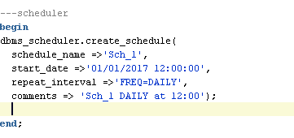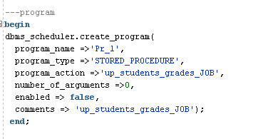
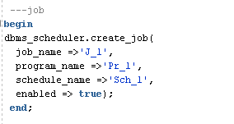
- Для каких целей применяется технология JOB?
В Oracle есть специальный механизм запланировать выполнение определённой программы, на заданное время, это может быть оператор SQL, программа на языке PLSQL, либо даже внешняя программа. Этот механизм называется механизмом заданий Job

- Как установить максимальное количество одновременно работающих заданий?
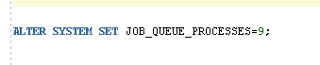
- Как установить интервал времени перезапуска JOB после неудачного выполнения?
При помощи передачи в качестве четвёртого параметра функции submit пакета dbms_job значения интервала времени.
- Сколько раз может повторяться неудачное выполнение JOB?
Как только число таких попыток станет равным 16, выставляется флаг разрушенного задания, и оно в дальнейшем не выполняется.

